练习6参考答案

1. 比较型选择题

1.春秋战国时期,思想家们突破了西周“以天为宗”的观念,无论是孔子的“复礼”还是韩非子的“法治”,都把视线从天上转到了人世。这反映出当时

A.各类思想彼此碰撞与交融 B.神学迷信观念已经被基本扫除

C.完成了新的社会秩序的建构 D.政治意识由重天命转向重人事

【解析】　材料反映了春秋战国时期思想家思想的共同点,但并不能就此说明当时各类思想互相碰撞和交融,故A项错误;由“突破了西周‘以天为宗’的观念,无论是孔子的‘复礼’还是韩非子的‘法治’,都把视线从天上转到了人世”不能判断神学迷信观念已被基本扫除,它可能是维护君主专制的一种方式,故B项错误;“思想家们突破”不能说明新的社会秩序已经重建,故C项错误;从“思想家们突破了西周‘以天为宗’的观念,无论是孔子的‘复礼’还是韩非子的‘法治’,都把视线从天上转到了人世”能看出当时在思想上已经更加注重人事,故D项正确。

【答案】　D

2.战国时商鞅主张重农抑商,西汉时桑弘羊认为农商并重、本末俱利,宋代以后反对重农抑商的思想家明显增加,明清之际黄宗羲提出了工商皆本思想。这些古代商业思想

A.是中国古代工商业发展的反映 B.都站在反对国家干预经济的立场

C.反映了政府对抑商政策的放宽 D.是古代经济发展迟滞的主要原因

【解析】　“宋代以后反对重农抑商的思想家明显增加,明清之际黄宗羲提出了工商皆本思想”表明古代商业思想与工商业的发展有直接关系,故A项正确;“商鞅主张重农抑商,西汉时桑弘羊认为农商并重、本末俱利”表明他们支持国家对商业进行控制,故B项错误;“宋代以后反对重农抑商的思想家明显增加,明清之际黄宗羲提出了工商皆本思想”不能说明政府政策的变化,故C项错误;根据所学知识可知,重农抑商政策在初期起到了促进农耕经济发展的作用,使古代农业经济一度领先于世界,故D项错误。

【答案】　A

3.明代江苏东台人王艮创立的泰州学派常借《中庸》“率性之谓道”一句话中的“率性”二字论道,推出自然情欲论。《明儒学案》中徐樾谓:“圣贤教来学,率性而已。”颜钧云:“率性所行,纯任自然,便谓之道。”这些思想都

A.追求个性与人格独立 B.体现了资产阶级的要求

C.受到读书人普遍赞誉 D.基本否定了程朱理学

【解析】　题干中“率性”“自然”强调的是人格的独立和个性的释放,故A项正确;结合所学知识可知,明清之际中国还未出现资产阶级,故B项错误;结合所学知识可知,明清之际的读书人大多沉迷于程朱理学和科举取士,故C项错误;结合所学知识可知当时的主流思想是程朱理学,泰州学派所倡导的思想是对程朱理学的挑战,并非基本否定,故D项错误。

【答案】　A

4.据图1和图2分析,清政府这一调整的主要目的是

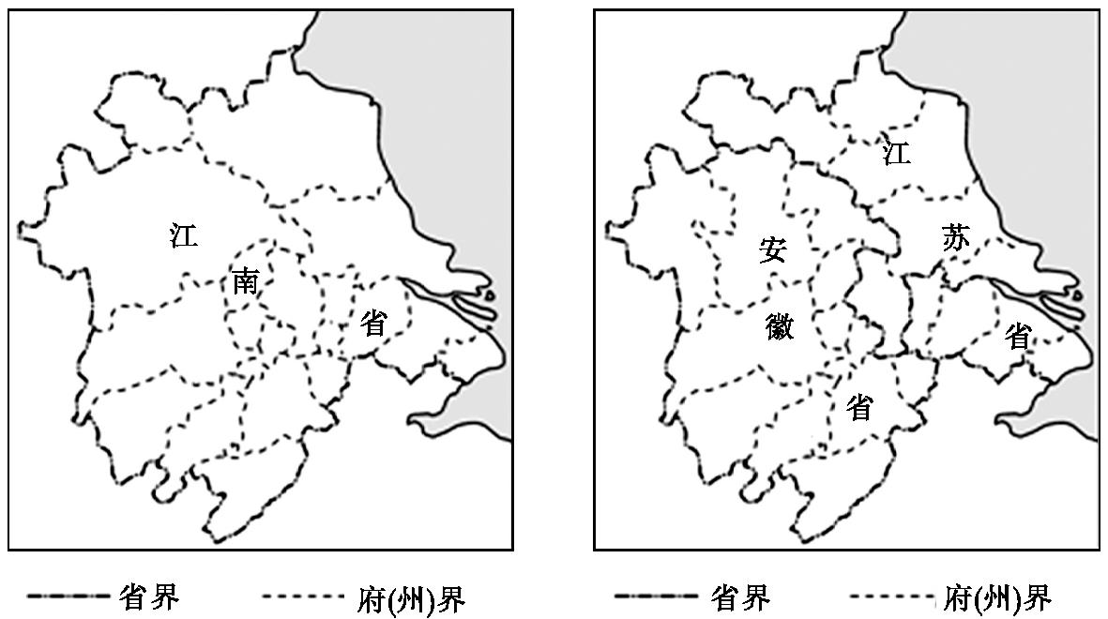

　　　　　　　　　　　　　图1　康熙四年江南省政区图　　　图2　乾隆二十六年江苏省、安徽省政区图

A.统治辽阔的疆域 B.限制省级官员的职权

C.缓解基层官员的冗滥 D.防止地方势力膨胀

【解析】　题干中江南省在乾隆帝时被分割为江苏省、安徽省,结合所学清朝君主专制的相关知识可知,清政府这一调整是为了强化中央集权,防止地方势力膨胀,故选D项;题干只显示了部分地区,未涉及整个清朝的疆域,排除A项;题干只提及省区变动,未提及官员职权,排除B项;基层地区是乡、里,而题干说的是省级地区,排除C项。

【答案】　D

5.有学者认为,在中国现代思想史上实际上存在着两种启蒙思想,彼此有一些交集但旨归大为不同。如果说新文化运动以来的文化保守主义者继承的是戊戌变法之后梁启超等人开创的保守主义的启蒙事业的话,那么,胡适、陈独秀等新文化运动的干将们掀起的则是另一种激进主义的启蒙事业。这两种启蒙事业都在

A.倡导立宪 B.改良文学 C.打倒孔教 D.开启民智

【解析】　维新派主张君主立宪,故A项错误;改良文学是新文化运动的内容,故B项错误;新文化运动提出打倒孔教的口号,而维新派利用孔教宣传维新变法,故C项错误;维新变法和新文化运动都起到了思想启蒙的作用,有利于开启民智,故D项正确。

【答案】　D

6.1954年第一届全国人大正式颁布的《中华人民共和国宪法》体现了人民民主和社会主义的原则;1982年,全国人大通过了修订的《中华人民共和国宪法》,逐步形成以宪法为核心的中国特色的社会主义法律体系。这两部宪法的颁布或修订

A.反映了社会主要矛盾的变化 B.改变了国家的基本法律架构

C.适应了当时经济建设的需要 D.使民主政治建设制度化、法律化

【解析】　1954年宪法适应了我国过渡时期经济发展的需要,1982年宪法适应了改革开放初期社会经济发展的需要,故选C项;1982年,我国社会主要矛盾没有变化,排除A项;国家的基本法律架构都是以宪法为核心的,不会因为宪法的修改而改变,排除B项;1982年宪法修订以后,民主政治建设趋于制度化、法律化,排除D项。

【答案】　C

7.20世纪70年代末期,个体商贩被称为“二道贩子”。到了20世纪80年代,个体商贩则被称为“倒爷”。上述称呼的演变反映了

A.人们对财富追求的渴望 B.国家经济法规日益健全

C.社会主义市场经济体制的建立 D.国家经济政策逐渐放宽

【解析】　题干提及的是个体商贩名称的变化,与人们对财富追求的渴望无关,故A项错误;个体商贩名称的变化与国家经济法规的健全无关,故B项错误;1992年的中共十四大上才明确提出要建立社会主义市场经济体制,题干时间信息与此不符,故C项错误;“二道贩子”反映出20世纪70年代末期个体商贩的地位不被认同,而“倒爷”这一名称反映出人们对个体商贩地位的认识有了变化,也反映了我国经济政策的进一步放宽,故D项正确。

【答案】　D

8.1979年,邓小平访美。2018年6月,上海合作组织成员国元首理事会第十八次会议在中国青岛举行。这两次中国外交活动所体现的共同原则是

A.推行以联合国为中心的多边外交 B.与邻为友、以邻为伴

C.促进区域性国际组织的交流合作 D.自主选择、求同存异

【解析】　结合所学知识可知,无论是1979年邓小平访美还是上海合作组织成员国元首理事会,都是中国外交活动中的自主选择和求同存异的表现,故选D项;根据所学知识可知,中国不同时期的两次外交活动都没有联合国的参与,排除A项;根据常识可知,美国并不是中国的邻国,排除B项;根据所学知识可知,邓小平访美并没有促成两国开展区域性国际组织的外交活动,排除C项。

【答案】　D

9.下表所示为一些学者有关雅典民主政治的一些观点。据此能够被认定的历史结论是

|  |  |
| --- | --- |
| 学者 | 观点 |
| [中国]陈唯声 | 雅典民主政治的胜利是比较先进的商品经济对落后的自然经济的胜利 |
| [英国]芬利 | 如果没有雅典帝国,就不可能有公元前5世纪下半叶充分发展的民主制度 |
| [法国]克鲁瓦瑟 | 雅典民主是希腊精神最伟大的创造物之一 |
| [中国]易建平 | 民主政治与小国寡民之间存在一种必然的联系 |

A.雅典民主是多种因素综合作用的结果

B.关于雅典民主政治的起源,史学界存在多种看法

C.外国人更多地从精神层面探讨雅典民主的产生

D.中国学者的观点符合科学逻辑,已成为学界共识

【解析】　材料中的学者都提出了各自的认识,但不能据此得出雅典民主是多种因素综合作用的结果,故A项错误;根据材料可知,这些学者对雅典民主政治都提出了各自的看法,有不同的认识,故B项正确;(英国)芬利是从制度方面来探讨的,(法国)克鲁瓦瑟是从精神方面来探讨的,故C项错误;材料不能反映中国学者的观点成为学界的共识,故D项错误。

【答案】　B

10.下面是1475~1600年德国大学学生修读专业统计图。

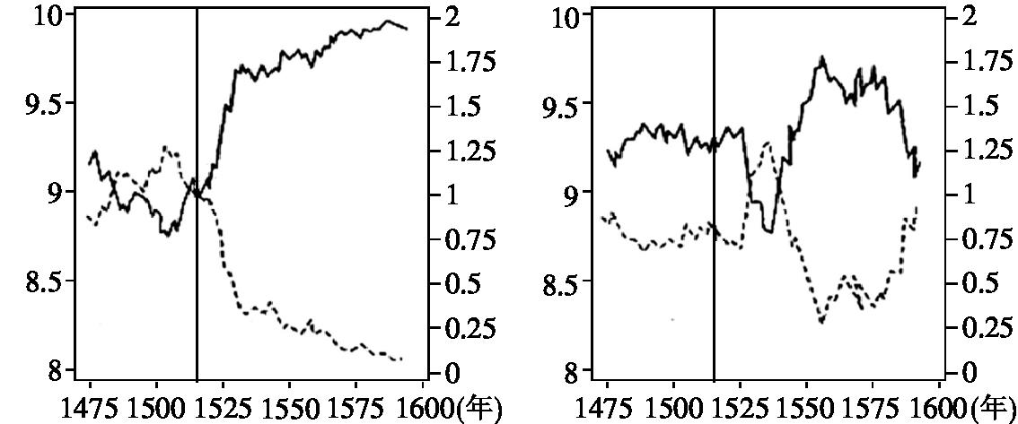

(左图为新教大学,右图为天主教大学。实线为世俗专业,虚线为神学专业)

据此可以推知

A.德国宗教改革成效最为显著 B.天主教的垄断地位受到冲击

C.宗教改革影响学生选择专业 D.世俗文化引导社会发展潮流

【解析】　材料中并没有将德国和其他国家宗教改革的成果进行比较,故A项错误;材料中并没有提及天主教在德国的地位,故B项错误;根据上图不难看出,以1517年的宗教改革为契机,学生的专业选择在世俗专业和神学专业上出现急剧变化,故C项正确;材料中并没有涉及世俗文化与社会发展潮流之间的关系,故D项错误。

【答案】　C

11.法国历史学家米涅(1796-1884)在《法国革命史》一书中谈到路易十六之死时说他是“唯一具有一切好国王所应有的畏上帝和爱百姓这两个优点的国君”。托克维尔(1805-1859)在《旧制度与大革命》中说,在路易十六时代“对自由和人的生命的尊重经常可见,尤其可以见到对穷人苦难的真正关心”。据此可知

A.两者受启蒙思想的影响大 B.两者守旧思想意识较强

C.君主立宪制确立艰难 D.两者否定已经确立的共和政体

【解析】　材料反映的是两者对路易十六的同情,而启蒙思想家反对君主专制,故A项错误;路易十六仍然受到这两位学者的肯定和同情,说明两者守旧思想意识较强,故B项正确;材料主旨是路易十六被两位学者认可,C项与材料主旨不符,故错误;法国共和政体确立于1875年法兰西共和国宪法颁布后,而托克维尔在1859年去世,故D项错误。

【答案】　B

12.下表为不结盟运动成立至今所倡导的宗旨和任务的变化表。这反映了其变化的特点是

|  |  |
| --- | --- |
| 时期 | 宗旨和任务 |
| 成立初期至20世纪90年代 | 反对帝国主义、新老殖民主义、种族主义和一切形式的外来统治和霸权主义等 |
| 进入21世纪后 | 维护世界和平与安全,推行平等、互不侵犯、多边主义等原则,并为来自不发达地区的成员国在国际谈判中争取权益 |

A.继承性和延续性 B.发展及与时俱进 C.长期性和稳固性 D.民族解放的性质

【解析】　不结盟运动在不同时期,其宗旨和任务有较大变化,无法体现“继承性和延续性”,也不能体现稳固性,故A、C两项错误;从“反对帝国主义、新老殖民主义、种族主义和一切形式的外来统治和霸权主义等”到“推行平等、互不侵犯、多边主义等原则”可以说明不结盟运动与时俱进的特点,故B项正确;不结盟运动成立初期至20世纪90年代有“反对帝国主义、新老殖民主义”的宗旨和任务,而到了21世纪则没有这样的宗旨和任务,故不能体现民族解放的性质,D项错误。

【答案】　B